# 阶段测验

1. 手写冒泡排序
2. 手写new关键字源码
3. 手写instanceof源码
4. 手写防抖和节流
5. typeof运算符的结果一共有哪些可能，并说出与instanceof的区别

1. 一句话解释什么是原型链
2. 描述什么是深拷贝，什么是浅拷贝，以及用代码实现深拷贝。
3. 事件对象和this关键字有什么共同点和不同点
4. 跨域问题是如何产生的？
5. 描述什么是事件委托(代理)
6. For in 和 for of 的异同点
7. call，apply，bind 三者用法和区别
8. 至少用三种方式实现数组去重
9. 描述闭包导致的内存泄漏问题的原因
10. 下面代码输出什么

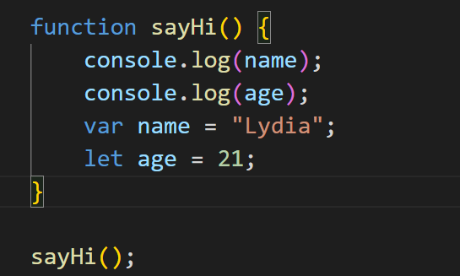

A: Lydia 和 undefined

B: Lydia 和 ReferenceError

C: ReferenceError 和 21

D: undefined 和 ReferenceError

1. 下面代码输出什么

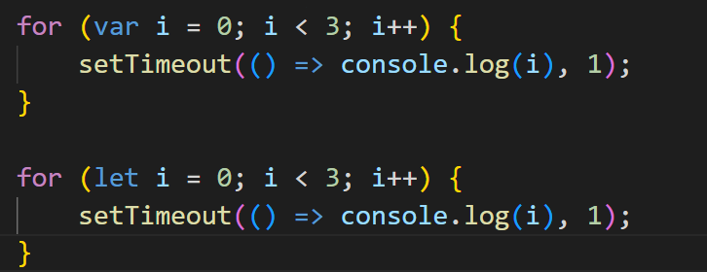

A: 0 1 2 and 0 1 2

B: 0 1 2 and 3 3 3

C: 3 3 3 and 0 1 2

1. 所有对象都有原型，这句话正确还是错误
2. 下面代码输出什么？

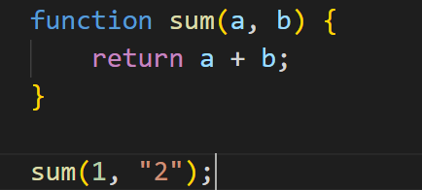

1. 简单描述什么是事件循环?
2. 数组和set之间如何相互转化 数组和map之间如何相互转化
3. promise有几种状态，什么时候会进入catch
4. 使用解构赋值，实现两个变量的值的交换

如 let a=1 let b=2 交换后 a=2 b=1  
23.打印出的size值是多少

let s = new Set(); s.add([1]); s.add([1]);console.log(s.size);

24.Promise 中reject 和 catch 处理上有什么区别

25.手写原生ajax的实现

26.描述es5的继承和es6继承的区别